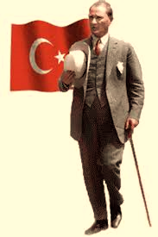
SPOR
BÜLTEN
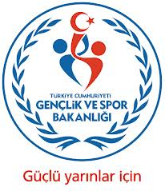

18 Temmuz 2014
Cuma
GENÇLİK HİZMETLERİ VE SPOR İL MÜDÜRLÜĞÜ

Sayı: 29/1

16 Temmuz 2014 Tarihinde Yayınlanan 29 Nolu Haftalık Bültene İlave Müsabakalar
TÜRKİYE KARTİNG ŞAMPİYONASI VE ENDERUS KARTİNG YARIŞLARI

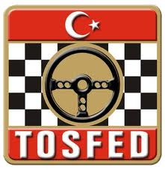

Türkiye Otomobil Sporları Federasyonu Başkanlığının 2014 yılı faaliyet programında yer alan Türkiye Karting Şampiyonası 3. Ayak Yarışları ile Endurus 4. Ayak Karting Yarışları 19-20 Temmuz 2014 tarihlerinde ilimiz İzmir Park Yarış Pistinde saat 10:00’da gerçekleştirilecektir.

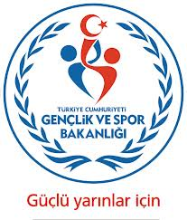

İZMİR GENÇLİK HİZMETLERİ VE SPOR İL MÜDÜRLÜĞÜ
2014

